В школе № 1080 прошёл Час тишины в честь международного Дня глухих
21.09.2022
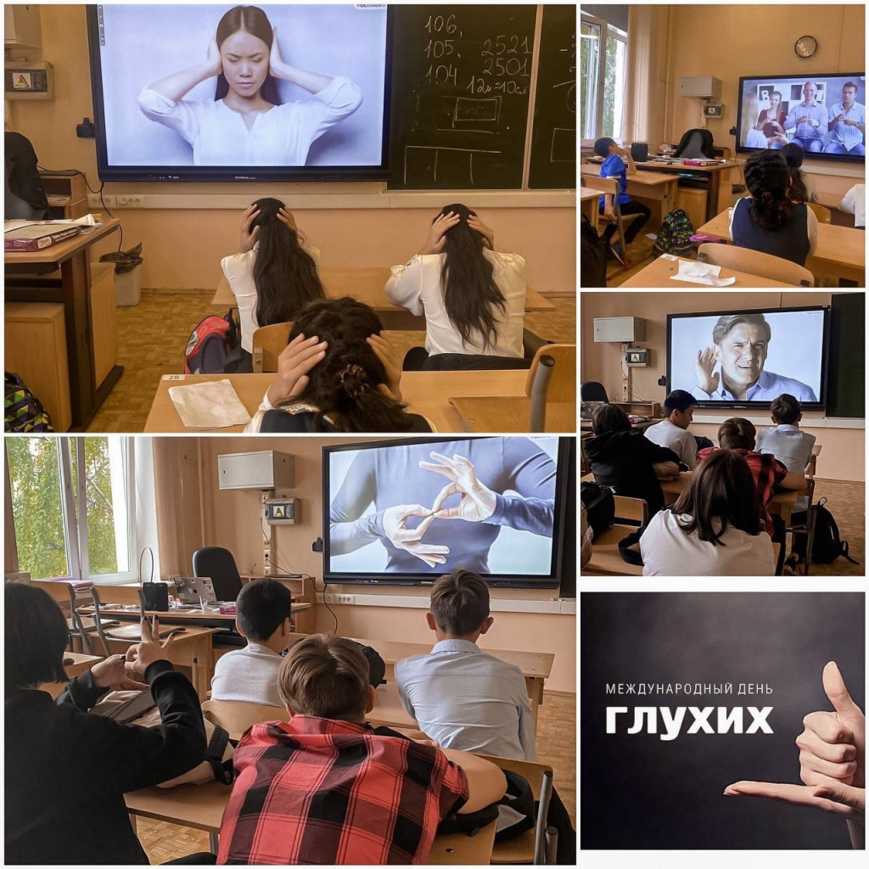
19 сентября во всех корпусах школы № 1080 у учеников 5-х и 7-х классов прошёл Час тишины, приуроченный к международному Дню глухих.
Ребята узнали об особенностях общения со слабослышащими людьми, вспомнили известных личностей, которые, несмотря на эти трудности, смогли оставить свой след в истории и принести обществу большую пользу. В конце занятия ученики попробовали объяснять друг другу слова и фразы без слов, используя невербальное общение.
Фото: школа № 1080

Адрес страницы: http://preobr.mos.ru/presscenter/news/detail/11061787.html
Управа района Преображенское города Москвы

